Guide de prise en main
OpenVisio v40.2 — édition documentaire cumulative
Auteur : Abdelhalim Talbi
État : exemples fictifs identifiés ; qualification native Windows non réalisée.

Périmètre et traçabilité
Cette documentation décrit les sources disponibles dans l’archive cumulative. La version applicative demeure 40.1.0 ; la version documentaire et de packaging est 40.2.

1. Objectifs
OpenVisio est un éditeur de diagrammes orienté infrastructures, SAN et documentation technique. Cette livraison v40.2 porte sur la qualité documentaire ; le moteur applicatif reste v40.1.

2. Démarrage guidé
Ouvrir l’application ; utiliser Démarrer ; choisir Nouveau, Ouvrir ou un modèle ; déposer des formes sur le canevas ; relier les équipements ; renseigner les propriétés ; enregistrer.

3. Scénario illustratif
EXEMPLE FICTIF : document « SAN-Site-A » avec deux fabrics indépendantes, deux commutateurs, quatre serveurs et deux baies. Vérifier visuellement les connexions et renseigner les WWPN.

4. État de validation
Tests Node.js à rejouer dans le pipeline ; aucune compilation native ni capture Windows certifiée disponible dans cet environnement.

Organigrammes et illustrations
01 Parcours utilisateur
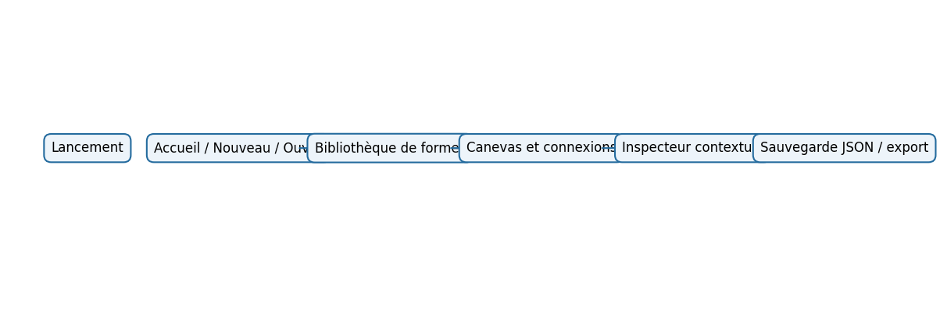
Schéma conceptuel — aucune capture d’interface réelle.
02 Architecture
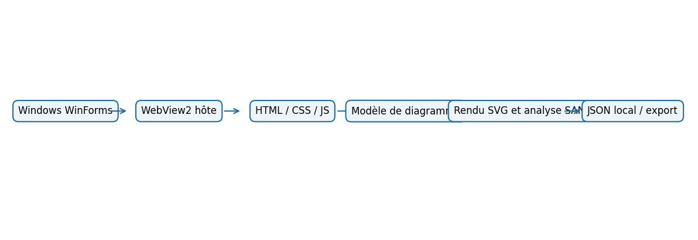
Schéma conceptuel — aucune capture d’interface réelle.
03 Compilation
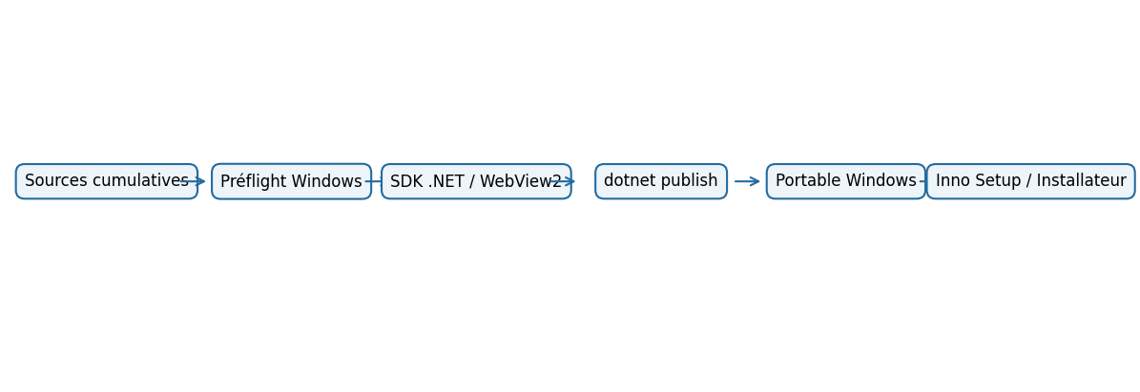
Schéma conceptuel — aucune capture d’interface réelle.
04 Sauvegarde
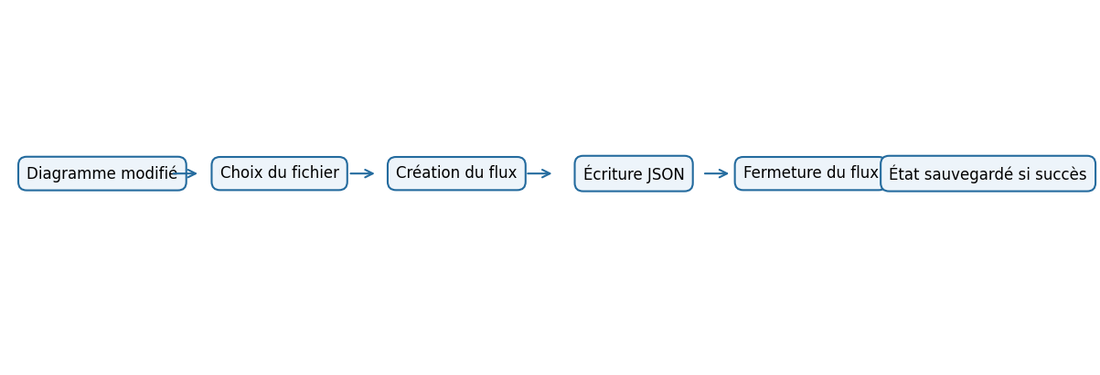
Schéma conceptuel — aucune capture d’interface réelle.
05 Qualification
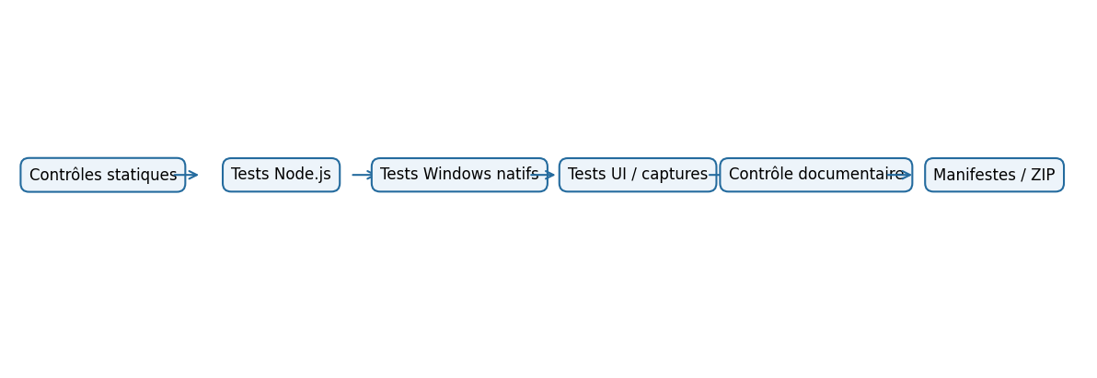
Schéma conceptuel — aucune capture d’interface réelle.

Points de contrôle
- Vérifier les chemins, scripts et prérequis avant exécution.
- Conserver le code retour, les journaux et les résultats réellement observés.
- Distinguer résultats attendus fictifs et résultats de qualification réels.
- Compléter les captures sur une machine Windows avec WebView2.

